STAGE MARTINE JOLIT
A MORCENX - LANDES
Septembre 2020

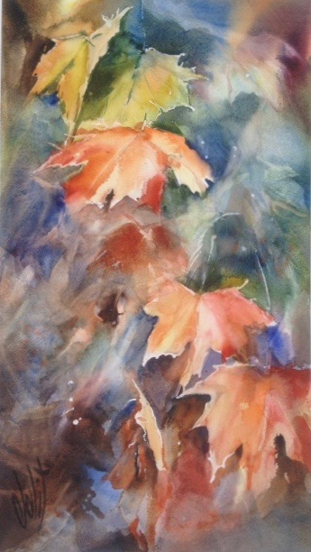
THEME : REFLETS – TRANSPARENCES -
Descriptif : L’alliance de l’aquarelle sèche et humide, vers plus d’autonomie et de liberté
Réalisation d’une aquarelle pas à pas après démonstration des différentes étapes
Aide au dessin, à la composition et l’interprétation des sujets proposés.
De part son déroulement, stage adapté aussi bien aux débutants qu’aux confirmés. RENSEIGNEMENTS au
06 71 83 68 88 ou jolit.martine@wanadoo.fr

